Họ và tên.............................  Lớp.......................... | BÀI KIỂM TRA ĐỊNH KỲ GIỮA KÌ 1  Môn: Tiếng Việt 1  Năm học 2024 - 2025
- Đọc thành tiếng( 3 điểm)
Dì Năm là y tá xã. Bé Hà là con của dì Năm . Năm nay bé Hà lên ba . Bé Hà mê kem ly . Thứ bảy, dì Năm đưa bé Hà ra Hồ Tây, mua kem ly cho bé. Bé đưa hai tay ra : “ Dạ mẹ, bé xin”.
II.Đọc hiểu(4 điểm)
Câu 1: Dựa vào nội dung ở bài đọc ở phần I, em hãy nối đúng:
Dì Năm
mê kem ly
Bé Hà
dì Năm đưa bé Hà ra Hồ Tây

Thứ bảy
là y tá xã

Câu 2. Em hãy nối từ ngữ với hình tương ứng
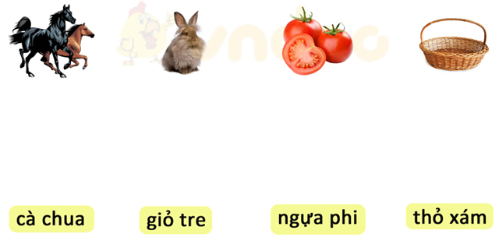
Thỏ xóm
Ngựa phi
Cà chua
giá tre
- Viết(3 điểm )
Câu 1. Điền vào chỗ trống ng hoặc ngh( 1 điểm)
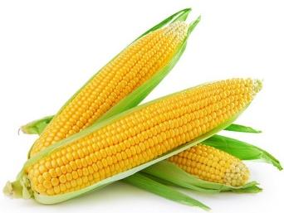  ….……….ô |   ….………..ệ |   ….………..ựa |   ….………..ủ

Câu 2. Tập chép( 2 điểm)
Bé nghe lời cô dặn ,làm bài cẩn thận và đầy đủ.

Người ra đề : Hoàng Thị Thảo

